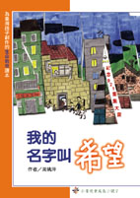
座號：（ ）
姓名：（ ）
我的名字叫希望

作者：（ ）出版社：（ ）
問題討論：
一、 小光為什麼會稱呼媽媽為「希望女神」，稱呼爸爸為「勇敢戰士」呢？

二、你心目中的「希望女神」及「勇敢戰士」是什麼樣子呢？
我心目中的希望女神是：（ ）
原因：
我心目中的勇敢戰士是：（ ）
原因：

三、當小妤的腳受傷骨折，面臨絕望的邊緣，小妤如何應變？最後如何獲救？

五、目前，你心目中最大的惡魔是什麼？你要如何克服他呢？
如果當你覺得自己無法打敗心中的惡魔的話，你會找誰幫忙呢？為什麼？

我們是如此的幸運，身邊有這麼多守護著我們的天使，你能對他們說一下感謝的話嗎？
我想對( )說
我想對( )說
我想對( )說

